UNIVERSIDADE FEDERAL DE VIÇOSA – UFV
DEPARTAMENTO DE ENGENHARIA ELÉTRICA -DEL
CURSO DE ENGENHARIA ELÉTRICA

ROTEIRO DE AULA PRÁTICA DE MÀQUINAS ELÈTRICAS I - ELT 366

NOME: ________________________________ MATRÍCULA:_____________

Aula Prática : 01

Determinação da Polaridade de Transformadores Monofásicos

1 – Introdução
A marcação da polaridade dos terminais dos enrolamentos de transformadores indica quais os terminais dos enrolamentos são positivos e negativos, ou seja, início e final do enrolamento em um determinado instante, mostrando os sentidos corretos das fem nos enrolamentos primário e secundário. A determinação da polaridade é importante quando se deseja ligar transformadores em paralelo e em série, e também quando são utilizados transformadores de corrente e potencial nos circuitos de medição e/ ou proteção, ligados no secundário dos transformadores.

1.1 – Polaridade de Transformadores Monofásicos
A polaridade depende da forma como são enroladas as espiras do primário e do secundário, que podem serem enroladas no mesmo sentido ou em sentidos contrários, conforme figura 01.

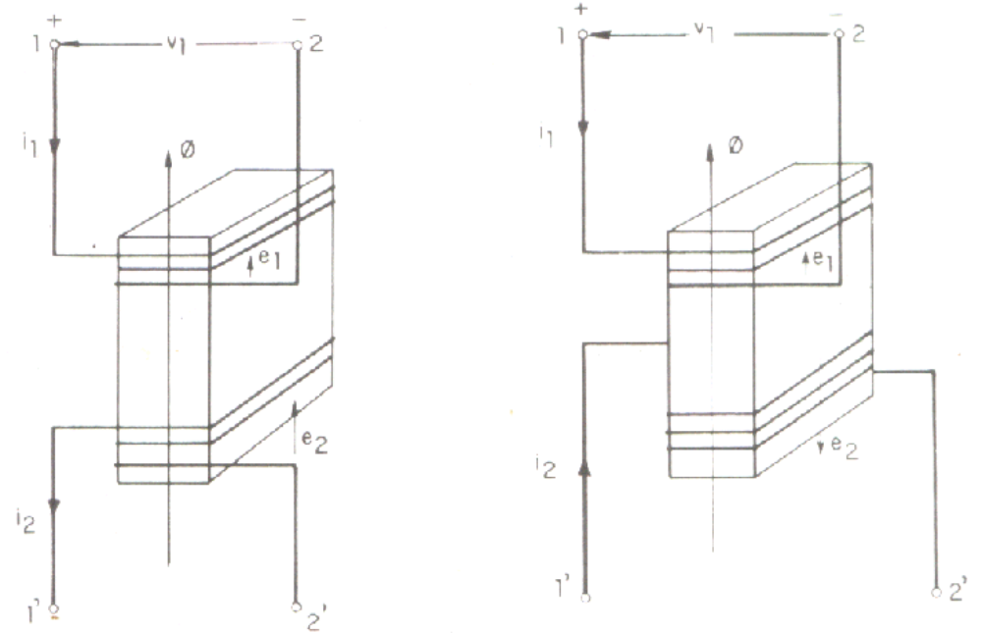
Figura 01 - Polaridade subtrativa (figura da esquerda) e polaridade aditiva (figura da direita)
Conforme a lei de Faraday e de Lenz, quando se alimenta o primário de ambos os transformadores com uma tensão V₁ produzindo correntes nesses enrolamentos nos sentidos indicados, aparecerão fem no primário e secundário e também correntes no secundário segundo os sentidos mostrados na figura. Ligando-se, agora, os terminais 1 e 1’ em curto, e colocando-se um voltímetro entre 2 e 2’, verifica-se que as tensões induzidas e₁ e e₂ subtraem na figura da esquerda e soma-se na figura da direita, indicando polaridade subtrativa e aditiva, respectivamente.

1.2 – Marcação dos Terminais
A norma ABNT estabelece que os terminais de tensão superior sejam marcados com H₁ e H₂, e os da tensão inferior com X₁ e X₂, de forma que os sentidos das fem coincidem com os índices, conforme a figura 02.

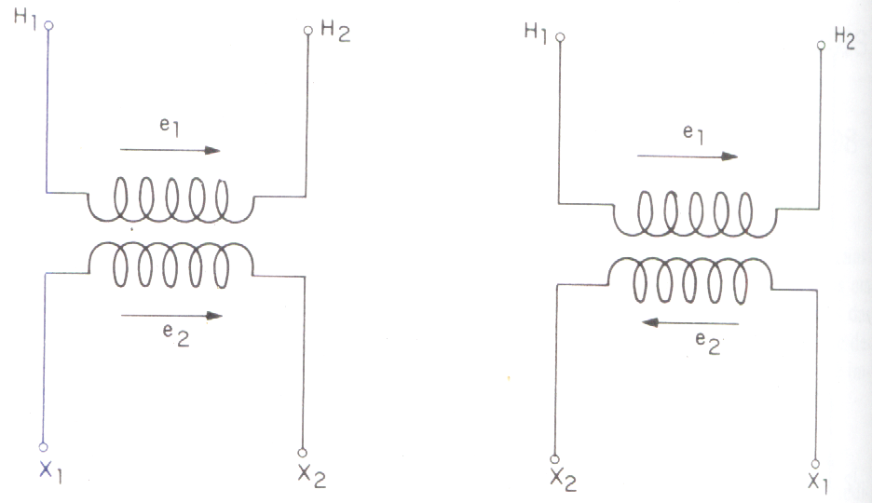
a) b)
Figura 02 – Caso a) Polaridade subtrativa Caso b) Polaridade aditiva

Observa-se no primeiro caso, polaridade subtrativa, que e₁ e₂ tem o mesmo sentido (ângulo de defasagem 0⁰) e no segundo caso, polaridade aditiva, e₁ e₂, tem sentidos contrários (ângulo de defasagem de 180⁰). Esta marcação pode portanto ser feita considerando o ângulo de defasagem entre as fem, resultando na figura 03.

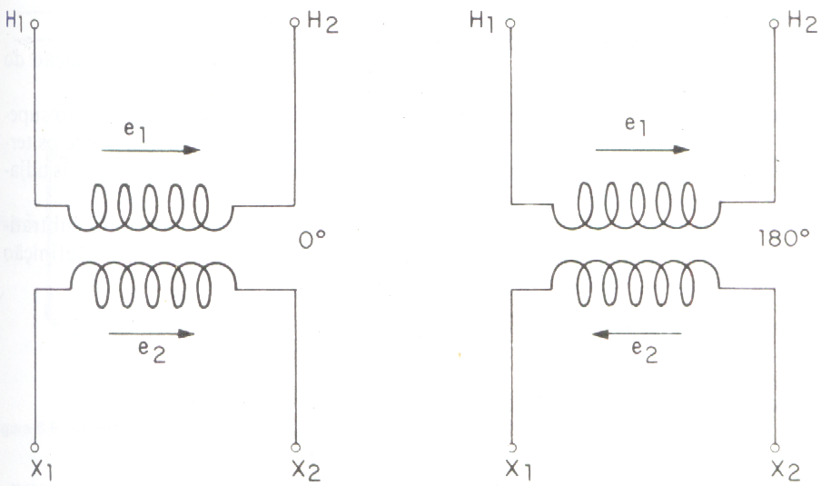
a) b)
Figura 03 - Polaridade subtrativa (caso a) e aditiva (caso b), outra forma de apresentação

2 – Métodos de Ensaio
Os métodos utilizados para a determinação da polaridade são o método do golpe indutivo com corrente contínua, o método da corrente alternada e o método do transformador padrão.

2.1 – Método do Golpe Indutivo com Corrente Contínua
A determinação da polaridade por esse método é conforme a figura 04, onde os terminais da alta tensão são ligados a uma fonte de corrente contínua e um voltímetro de corrente contínua instalado nestes terminais (comutado na posição 1) deve ter uma deflexão positiva ao ligar a fonte cc. Nesta situação marca-se H₁ e H₂. Quando a chave é comutada para a posição 2 e em seguida a fonte cc é desligada observa-se à deflexão do voltímetro. Quando as duas deflexões são em sentidos opostos, a polaridade é subtrativa; quando no mesmo sentido, é aditiva.

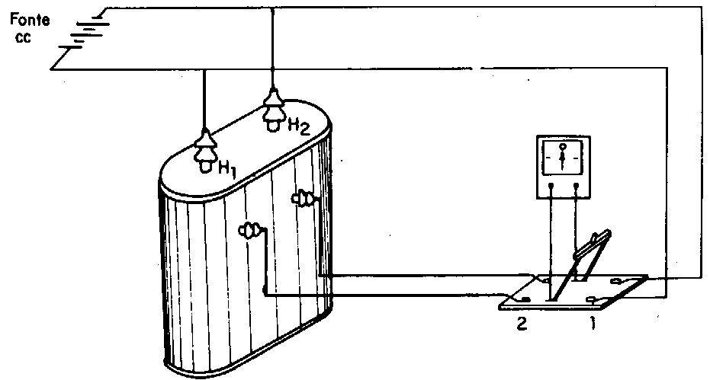
Figura 04 - Determinação da polaridade pelo método indutivo

2.2 – Método da Corrente Alternada
Este método é restrito a transformadores com relação de espiras de no máximo 30:1. A figura 05 ilustra o procedimento de determinação da polaridade por esse método. Uma fonte de tensão alternada conveniente é aplicada no lado da alta tensão e um voltímetro é conectado nesses terminais para a medição da tensão (chave comutada na posição 1) e em seguida, um voltímetro é conectado nos terminais adjacentes (chave comutada na posição 2). Se a primeira leitura for maior que a segunda, a polaridade será subtrativa, caso contrário, será aditiva.

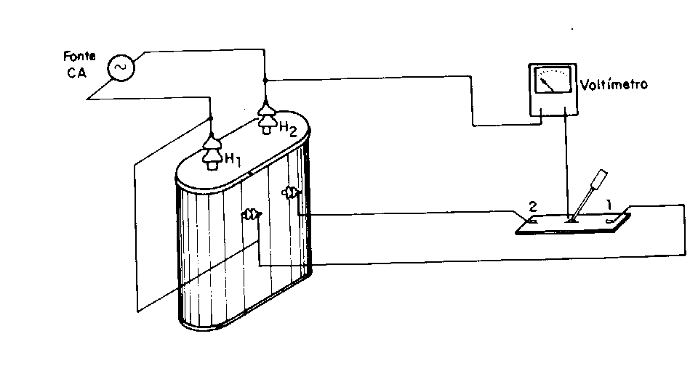
Figura 05 - Determinação da polaridade pelo método da corrente alternada

2.3 – Método do Transformador Padrão
Este método consiste em comparar o transformador em que a polaridade deve ser determinada com um transformador padrão de polaridade já conhecida. O esquema de ligação é mostrado na figura 06.

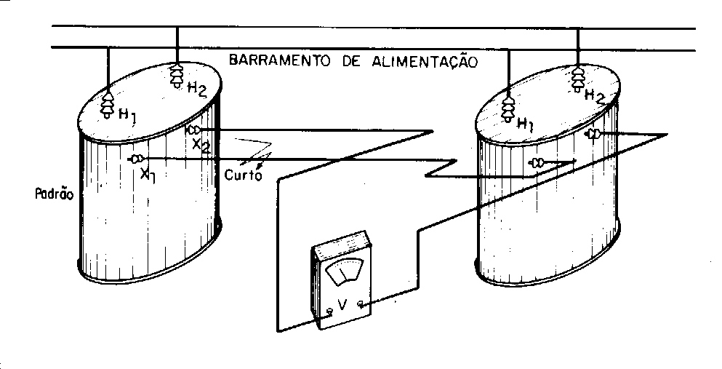
Figura 06 - Determinação da polaridade pelo método do transformador padrão

Se o voltímetro acusar uma leitura nula ou próxima de zero, os dois transformadores terão a mesma polaridade. Se a leitura der o dobro da fem no secundário de um dos transformadores, ou valor próximo a este, a marcação da polaridade do transformador em ensaio é oposta a do transformador padrão. O transformador é alimentado no barramento com uma tensão reduzida.

3 - Objetivos do Ensaio
Pretende-se neste ensaio determinar a polaridade de dois transformadores monofásicos utilizando os três métodos de ensaios apresentados anteriormente. A partir dos ensaios é feita a ligação em paralelo e em série dos transformadores e em seguida serão alimentados pela rede.

4 – Material Utilizado
- Três transformadores monofásicos;
- Três multímetros analógicos e/ou digitais;
- Três fontes cc e/ou três baterias de 6 ou 9 volts;
- Seis multímetros;

5 – Desenvolvimento

- Fazer as montagens conforme as figuras 4, 5 e 6;
- Para caso determinar a polaridade e fazer comparações;
- Ligar os dois transformadores em série e em paralelo, ora os enrolamentos da alta tensão, ora os enrolamentos da baixa tensão;
- Em cada caso medir as tensões no primário e no secundário, comparando-as;
- Porque deve obedecer ao tipo de ligação do transformador? Justifique;
- Conclusões;

